浙江理工大学

《汇编语言》

学 院 | 信息学院
班 级 | 计算机科学与技术19（1）
姓 名 | 梅雨欣
学 号 | 2019329621004
任课教师 | 付峰  （上课时间：周四3-5节）

实验三 子程序应用（数制转换）程序设计
- 实验目的
  - 掌握程序设计中的子程序结构；
  - 熟练使用过程伪指令、子程序调用和返回等汇编语言的指令编写子程序；
  - 掌握数制转换方法；
  - 掌握利用DOS系统功能调用进行字符输入及字符输出（显示）的方法。
二、实验环境与设备
计算机一台，并且安装Windows操作系统和macro assembler 5.0以上版本的系统软件。
三、预备知识
1、掌握汇编语言程序的上机步骤
2、掌握DEBUG的使用方法，熟悉以下常用命令
3、掌握汇编语言的指令：
( 1 )数据传送类指令。
( 2 )数据运算类指令。
( 3 )逻辑判断类指令。
( 4 )与转移指令。
( 5 )循环指令等。
- 实验内容
1、编写十进制到十六进制转换程序。要求从键盘取得一个十进制数，然后把该数以十六进制形式在屏幕上显示出来
2、已知从BUF开始存放了10个16进制字数据，编程求出这10个数中的最大数，（将最大数存入MAX字节单元），并将其以10进制数的形式在屏幕上显示出来。
（提示：以上两题都要求采用子程序的方法）
3、从键盘上输入一行字符，如果这行字符比前一次输入的一行字符长度长，则保存该行字符，然后继续输入另一行字符；如果它比前一次输入的行短，则不保存这行字符。按下‘$’输入结束，最后将最长的一行字符显示出来。（选作）
（提示：定义数据段，包括两个变量STRING和BUFFER，格式如下：
STRING DB 0 ；存放字符的个数
DB 80 DUP (?), 0DH,0AH,‘$’；存放前一次输入的字符串,兼作显示缓冲区
BUFFER DB 80 ；输入字符串的缓冲区，最多输入80个字符
DB ?
DB 80 DUP (20H)
然后利用0AH号DOS系统功能调用收入字符，用09H号系统功能调用输出。）
五、实验要求
1、上机前要作好充分准备，包括程序框图、源程序清单、调试步骤、测试方法、对运行结果的分析等。
2、要熟悉与实验有关的系统软件(如编辑程序、汇编程序、连接程序和调试程序等)的使用方法。在程序的调试过程中，有意识地学习及掌握debug程序的各种操作命令，以便掌握程序的调试方法及技巧。
3、程序调试完后，须由实验辅导教师在机器上检查运行结果，经教师认可后的源程序方可通过打印输出。每个实验完成后，应写出实验报告。实验报告的要求如下：
(1)实验目的：对本次实验的目的加以说明。
(2)实验内容：本次实验你所完成的具体内容加以说明。
(3)设计思想：绘制程序框图，并说明原理及算法、程序及数据结构、主要符号名等。
(4)程序代码：经辅导教师确认后的程序清单。
(5)结果分析：包括调试情况，如上机时遇到的问题及解决办法、观察到的现象及其分析．对程序设计技巧的总结及分析；程序的输出结果及对结果的分析；实验的心得体会等。

（1）实验目的
  - 掌握程序设计中的子程序结构；
  - 熟练使用过程伪指令、子程序调用和返回等汇编语言的指令编写子程序；
  - 掌握数制转换方法；
  - 掌握利用DOS系统功能调用进行字符输入及字符输出（显示）的方法。

（2）实验内容
1、编写十进制到十六进制转换程序。要求从键盘取得一个十进制数，然后把该数以十六进制形式在屏幕上显示出来
2、已知从BUF开始存放了10个16进制字数据，编程求出这10个数中的最大数，（将最大数存入MAX字节单元），并将其以10进制数的形式在屏幕上显示出来。
（提示：以上两题都要求采用子程序的方法）
3、从键盘上输入一行字符，如果这行字符比前一次输入的一行字符长度长，则保存该行字符，然后继续输入另一行字符；如果它比前一次输入的行短，则不保存这行字符。按下‘$’输入结束，最后将最长的一行字符显示出来。（选作）
（提示：定义数据段，包括两个变量STRING和BUFFER，格式如下：
STRING DB 0 ；存放字符的个数
DB 80 DUP (?), 0DH,0AH,‘$’；存放前一次输入的字符串,兼作显示缓冲区
BUFFER DB 80 ；输入字符串的缓冲区，最多输入80个字符
DB ?
DB 80 DUP (20H)
然后利用0AH号DOS系统功能调用收入字符，用09H号系统功能调用输出。）
（3）设计思想
第一题：
首先调用子程序GETINPUT获取用户输入的十进制数字，然后调用子程序TO16以十六进制显示用户输入的数据。
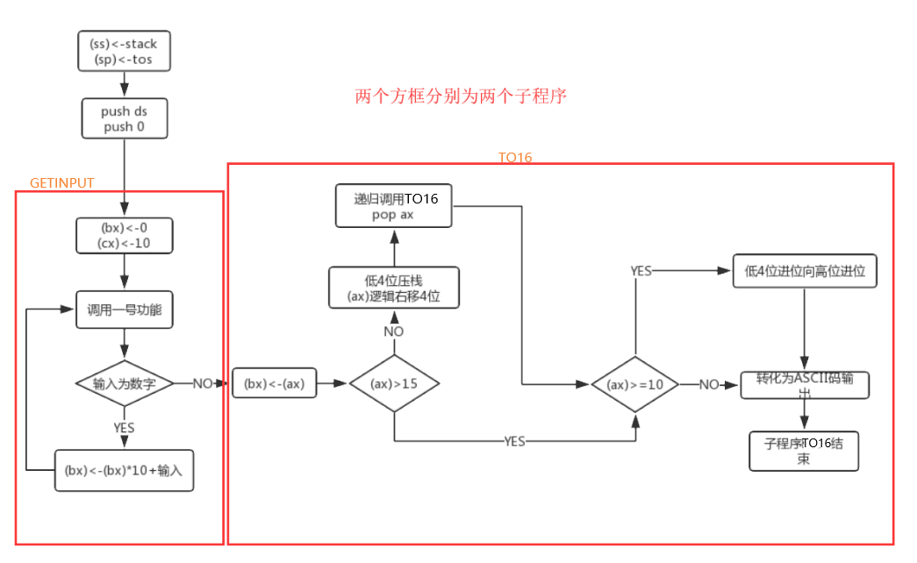
第二题：
首先调用子程序FINDMAX获取BUF中的最大值，同时存储进MAX，最后调用子程序CON转换每一位数字以显示
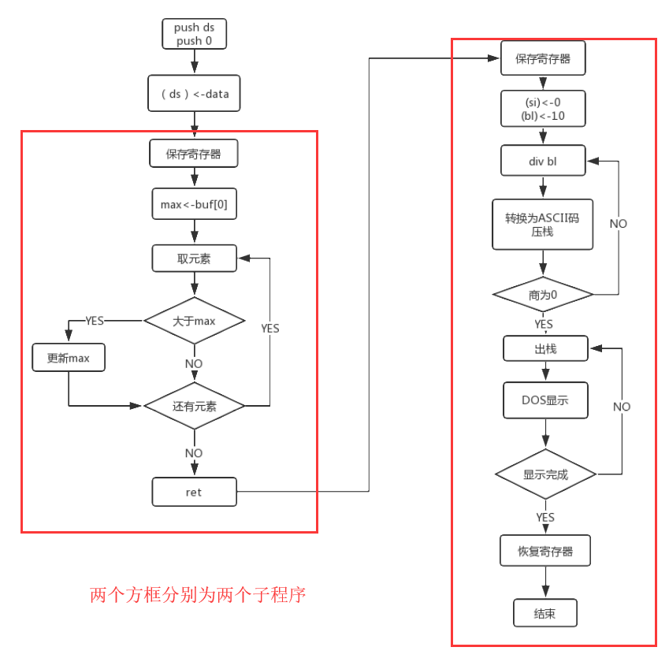
第三题：
标号中REPEAT循环获取用户输入的字符串，每收到一个字符串之后，使用COMP比较string长度，然后PRINT打印最长string
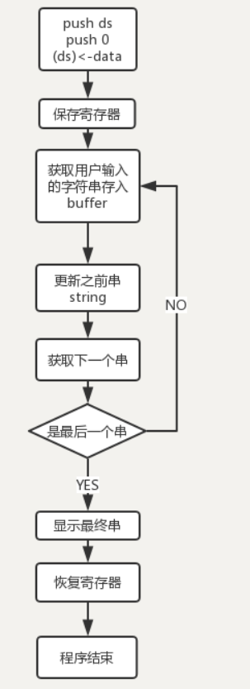
（4）程序代码
1、编写十进制到十六进制转换程序。要求从键盘取得一个十进制数，然后把该数以十六进制形式在屏幕上显示出来

运行截图：
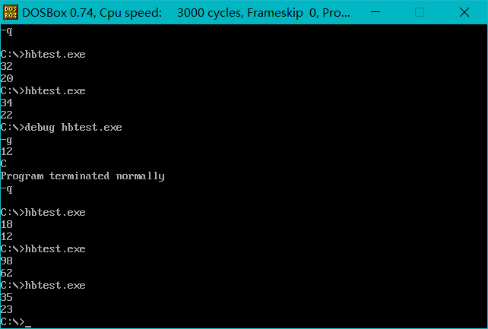

源程序代码：
STACK SEGMENT ;堆栈段
;定义变量
DW 128 DUP(?) ;堆栈大小128字
TOS LABEL WORD ;栈底地址tos
STACK ENDS

CODE SEGMENT ;代码段
ASSUME SS:STACK, CS:CODE ;寻址伪指令

MAIN PROC FAR
MOV AX, STACK
MOV SS, AX
LEA SP, TOS

PUSH DS
MOV AX, 0
PUSH AX

CALL GETINPUT ;获取用户输入十进制数
CALL TO16 ;输出16进制数

RET
MAIN ENDP

GETINPUT PROC NEAR
MOV BX, 0 ;bx存用户输入
MOV CL, 10 ;乘法使用

INPUT:
MOV AH, 01
INT 21H
SUB AL, '0'
CMP AL, 0
JL EXIT ;AL<0 输入结束
CMP AL, 9
JG EXIT ;AL>9 输入结束

PUSH AX
MOV AL, BL ;AL<-BL
MUL CL ;AX<-AL*CL
MOV BX, AX ;BX<-AX(=BX*10)
POP AX ;AL是用户输入数字
AND AX, 00FFH
ADD BX, AX ;BX<-BX+00AL
JMP INPUT

EXIT:
MOV AX, BX
RET
GETINPUT ENDP

TO16 PROC NEAR
CMP AX, 15
JNG BLOW ;AX<=15

PUSH AX
PUSH BP
MOV BP, SP
MOV BX, [BP+2]

AND BX, 000FH
MOV [BP+2], BX
POP BP
MOV CL, 4
SHR AX, CL ;逻辑右移4位
CALL TO16
POP AX

BLOW:
ADD AL, '0'
CMP AL, 3AH
JL PRINT ;AL<10输出
ADD AL, 07H ;AL>=10 AL+=7

PRINT:
MOV DL, AL
MOV AH, 02
INT 21H

RET
TO16 ENDP

CODE ENDS
END MAIN

2、已知从BUF开始存放了10个16进制字数据，编程求出这10个数中的最大数，（将最大数存入MAX字节单元），并将其以10进制数的形式在屏幕上显示出来。
（提示：以上两题都要求采用子程序的方法）

运行截图：
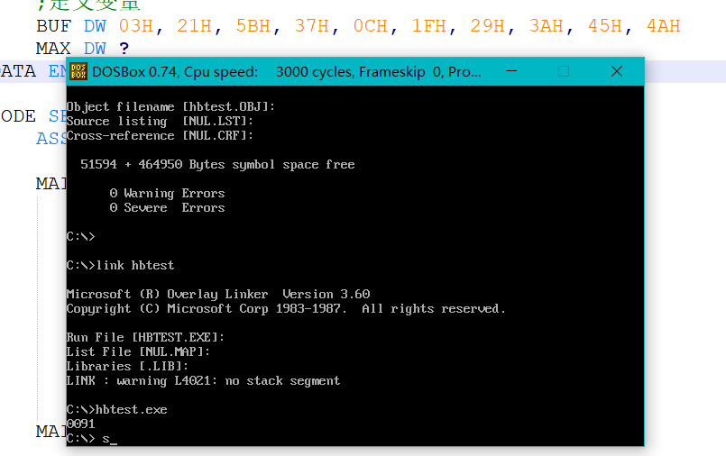

源程序代码：
DATA SEGMENT ;数据段
;定义变量
BUF DW 03H, 21H, 5BH, 37H, 0CH, 1FH, 29H, 3AH, 45H, 4AH
MAX DW ?
DATA ENDS

CODE SEGMENT ;代码段
ASSUME DS:DATA, CS:CODE ;寻址伪指令

MAIN PROC FAR
MOV AX, DATA
MOV DS, AX

CALL FINDMAX ;获取用户输入十进制数
MOV BX, MAX
CALL CON

MOV AH, 4CH
INT 21H
RET
MAIN ENDP

FINDMAX PROC NEAR
MOV SI, 0
MOV BX, 0
MOV CL, 10
MOV AX, BUF[SI]

REPEAT:
ADD SI, 2
CMP AX, BUF[SI]
JG GREATER
MOV AX, BUF[SI]

GREATER:
LOOP REPEAT
MOV MAX, AX
RET
FINDMAX ENDP

CON PROC NEAR
MOV CX, 1000D
CALL DIVID
MOV CX, 100D
CALL DIVID
MOV CX, 10D
CALL DIVID
MOV CX, 1D
CALL DIVID
RET
CON ENDP

DIVID PROC NEAR
MOV AX, BX
MOV DX, 0
DIV CX
MOV BX, DX
MOV DL, AL
ADD DL, '0'
MOV AH, 02
INT 21H
RET
DIVID ENDP
CODE ENDS
END MAIN

3、从键盘上输入一行字符，如果这行字符比前一次输入的一行字符长度长，则保存该行字符，然后继续输入另一行字符；如果它比前一次输入的行短，则不保存这行字符。按下‘$’输入结束，最后将最长的一行字符显示出来。（选作）
（提示：定义数据段，包括两个变量STRING和BUFFER，格式如下：
STRING DB 0 ；存放字符的个数
DB 80 DUP (?), 0DH,0AH,‘$’；存放前一次输入的字符串,兼作显示缓冲区
BUFFER DB 80 ；输入字符串的缓冲区，最多输入80个字符
DB ?
DB 80 DUP (20H)
然后利用0AH号DOS系统功能调用收入字符，用09H号系统功能调用输出。）

运行截图：
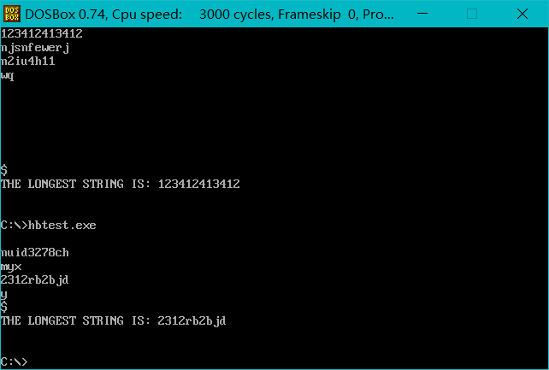

源程序代码：
DATA SEGMENT ;数据段
;定义变量

STRING DB 0 ;存放字符的个数
DB 80 DUP (?), 0DH, 0AH, '$' ;存放前一次输入的字符串，兼作显示缓冲区
;0DH换行，0DH回车（归位）

BUFFER DB 80 ;输入字符串的缓冲区，最多输入80个字符
DB ?
DB 80 DUP (20H)
TIPS DB 0DH, 0AH, 'THE LONGEST STRING IS: ', '$'
DATA ENDS

CODE SEGMENT ;代码段
ASSUME DS:DATA, CS:CODE, ES:DATA ;寻址伪指令

MAIN PROC FAR
MOV AX, DATA
MOV DS, AX
MOV ES, AX

REPEAT:
MOV DL, 0DH
MOV AH, 02
INT 21H

MOV DL, 0AH
MOV AH, 02
INT 21H

LEA DX, BUFFER
MOV AH, 0AH
INT 21H

MOV AL, BUFFER[2]
CMP AL, '$'
JNZ COMP
JMP PRINT

COMP:
MOV AL, BUFFER[1]
CMP AL, STRING[0]
JL REPEAT

MOV STRING, AL
LEA SI, BUFFER[2]
LEA DI, STRING[1]
MOV CL, BUFFER[1]

SUB CH, CH
CLD
REP MOVSB
JMP REPEAT

PRINT:
LEA DX, TIPS
MOV AH, 09H
INT 21H

LEA DX, STRING[1]
MOV AH, 09H
INT 21H

MOV AH, 4CH
INT 21H
RET
MAIN ENDP
CODE ENDS
END MAIN

（5）结果分析
第三题出现问题：
获取用户输入的字符串时，按下Enter之后，光标回车，由于题目是多个输入（用户只输入一个字符串时，也要用`$`作为一次输入，所以也算多个输入），所以要增加换行操作。
心得体会：
- 学会了汇编语言编写进制转换，但是其实比较大小这一步不用转换也能比较，只需要在最后打印输出前转换完成即可。
- 进一步掌握了输入、打印字符和字符串的功能指令（02H/09H等）。

